描述：
指定一个方框的左下角和右上角经纬度坐标和切分的行数列数
返回切分后的每个小方框中心点的坐标值shape=(row,col)= [lat,lon]
读取h5文件获取shape数据
数据做维度变换做成move_data格式要求的数据

代码：
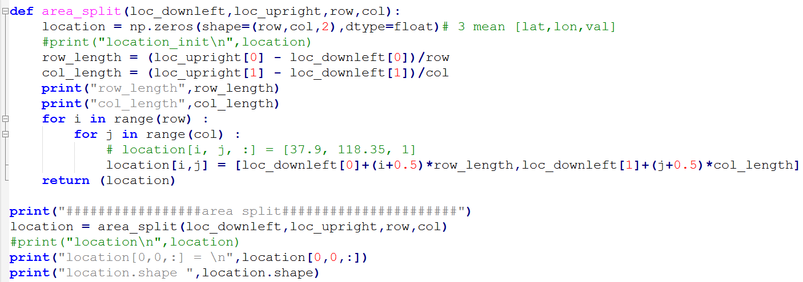
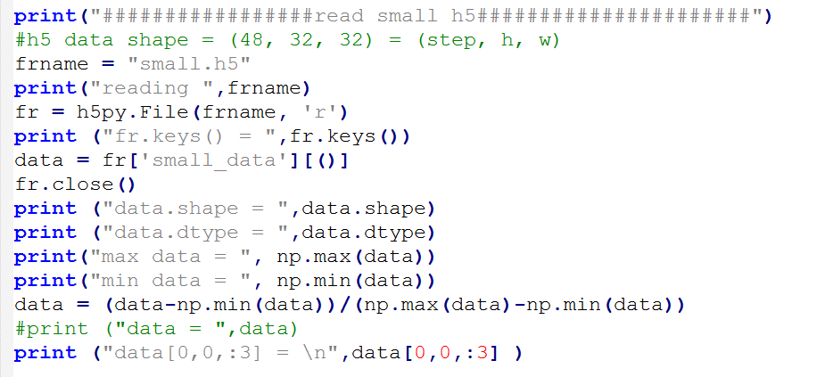
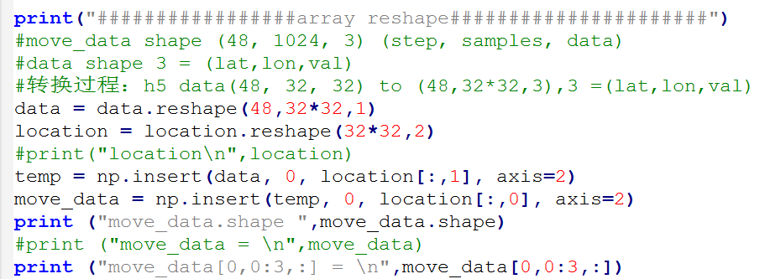

知识点：
